Arbeitsmaterial (Sekundarstufe)

Plastikmüll im Meer
Getränkeflaschen, Einkaufstüten, Gebrauchsgegenstände, Kinderspielzeug: Plastik ist allgegenwärtig. Das spiegelt sich im Müll, der in den Weltmeeren zu finden ist. Wie lässt sich die Müllmenge reduzieren?

- Die Aussagen der Checkliste dienen dazu, anhand von einzelnen Fundstücken die Problematik von Plastikmüll zu diskutieren.
- Zum Einstieg kann die Lehrkraft mit Fotos von angeschwemmtem Plastikmüll zeigen. Beispiele finden sich in der Bilderserie unter http://www.umwelt-im-unterricht.de/medien/bilder/bilderserie-plastik-ist-%C3%BCberall
- Die Klasse diskutiert einzelne Beispiele anhand der Checkliste. Die Schüler/-innen überlegen jeweils, ob die Aussage zutrifft und warum bzw. warum nicht.
- Die Ergebnisse werden in Stichworten notiert.
- Zum Abschluss werden die Ergebnisse verglichen und gemeinsam bewertet: Bei welchen Beispielen wäre der Plastikmüll leicht vermeidbar? Was können die Schüler/-innen selbst tun, damit weniger Plastikmüll in die Umwelt gelangt?

Müll im Meer – Beispiele

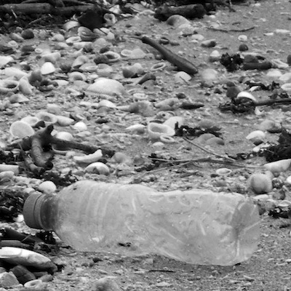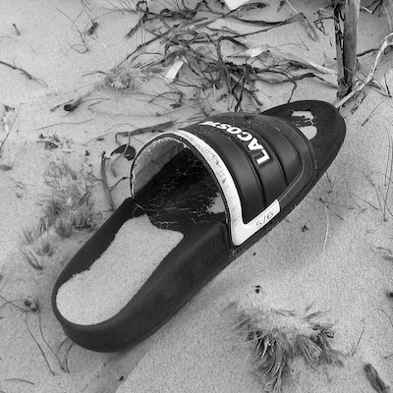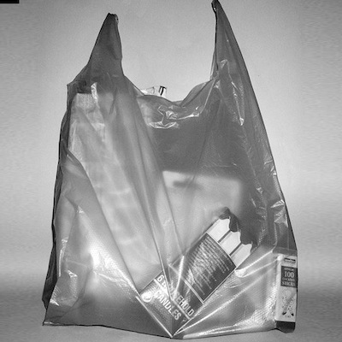

Diese und weitere Beispiele online unter www.umwelt-im-unterricht.de http://www.umwelt-im-unterricht.de/medien/bilder/bilderserie-plastik-ist-%C3%BCberall

Die Checkliste

- Der Gegenstand könnte auch aus umweltfreundlicheren Materialien hergestellt werden, zum Beispiel Papier oder Holz.
- Der Gegenstand wurde hergestellt, um ihn nur einmal zu benutzen und dann wegzuwerfen.
- Statt des Gegenstands könnte man auch etwas anderes benutzen.
- Den Gegenstand kann man sehr oft benutzen.
- Der Gegenstand wurde absichtlich weggeworfen.
- Der Gegenstand ist verloren gegangen.
- Den Gegenstand könnte man immer noch benutzen.
- Der Gegenstand gehört in eine Mülltonne.
- Der Gegenstand kann repariert werden.
- Der Gegenstand kann recycelt werden (das Material kann wiederverwendet werden).
- Für den Gegenstand könnte man Pfand zurückerhalten.

Quellen:

- Sandale (zayzayem/Flickr.com/CC BY-SA 2.0)
- Plastikflasche (zayzayem/Flickr.com/CC BY-SA 2.0)
- Einkaufstüte (zayzayem/Flickr.com/CC BY-SA 2.0)

